第5章 需求理解与业务分析
商务技术文件章节
导出日期：2026-04-08

第5章 需求理解与业务分析

5.0 本章响应说明
本章围绕招标文件对“需求理解与业务分析”的评分要求进行编制，重点从行业宏观背景、监管逻辑、甲方平台建设目标、核心业务场景、全模块业务理解、建设边界与现阶段系统页面支撑等维度展开说明，确保既体现投标人对渣土消纳行业的理解深度，也体现对甲方平台建设目的、建设重点和业务落地路径的准确把握。

5.0.2 本章高分响应摘要
- 从行业治理、监管逻辑、平台建设必要性三个层面，完整说明甲方建设本平台的现实背景和战略意义。
- 围绕合同结算、项目管理、场地运营、车辆监管、预警处置五条核心主线展开深入业务分析，不停留在功能罗列层面。
- 对招标文件涉及的 25 个功能模块进行统一业务理解归纳，体现“核心业务 + 支撑模块 + 移动端 + 对接能力”的整体认知。
- 结合现阶段系统页面，提供真实截图支撑，增强方案可信度和可落地性。
评分关键词：行业理解深刻、核心业务分析到位、全模块认知完整、现有能力支撑明确。

5.0.1 评分项响应矩阵
为便于评审专家快速对应本章内容与评分点关系，现将本章响应位置明确如下：
招标评分关注点 | 本章响应内容 | 对应章节
对渣土消纳行业业务背景的理解 | 行业发展背景、参与主体、监管逻辑、建设必要性、建设目标理解 | 5.1.1 至 5.1.5
对合同结算核心业务需求的分析 | 合同台账、审批、变更、延期、结算、经营统计分析 | 5.2.2
对项目管理核心业务需求的分析 | 项目主数据、业务配置、日报报表、项目级监管规则 | 5.2.3
对场地运营核心业务需求的分析 | 场地主档、容量、设备、运营、安全、结算分析 | 5.2.5
对车辆监管核心业务需求的分析 | 车辆、车队、调度、轨迹、证照、异常监管 | 5.2.6
对预警处置核心业务需求的分析 | 多维预警、规则配置、事件联动、消息闭环 | 5.2.7
对功能模块理解的完整性 | 25 个功能模块建设重点和协同关系总览 | 5.3.1
对现有建设基础和落地支撑的说明 | 已开发页面截图和页面支撑说明 | 5.4

5.1 投标人对渣土消纳行业业务背景的理解

5.1.1 对行业治理背景的理解
渣土消纳行业处于城市建设、生态治理、交通运输、自然资源管理和城市精细化治理的交叉领域。随着县域城镇化建设、园区建设、基础设施更新和拆改项目持续推进，渣土产生量、运输频次、消纳资源统筹难度和跨部门监管压力同步增加。传统管理模式普遍存在项目源头数据分散、处置证与准运证信息割裂、运输过程主要依赖人工抽查、进出场称重及核验标准不统一、违规取证链条不完整、统计分析滞后等问题，难以支撑高频监管、精准执法和资源统筹。
甲方建设本平台，本质上不是单纯建设一套业务填报系统，而是建设一套“以数据运营为核心、以全过程监管为主线、以多方协同为手段、以治理增效为目标”的渣土消纳一体化平台。平台既要面向监管部门提供审批联动、运行监管、异常预警、统计分析和执法留痕能力，也要面向企业提供合同结算、项目协同、场地运营、车辆组织、现场打卡、移动确认等能力，从而推动渣土管理从经验驱动走向数据驱动。

5.1.2 对行业参与主体的理解
渣土消纳业务涉及多角色协同，平台建设必须围绕角色职责设计业务链路与权限边界：
角色 | 核心职责 | 平台关注重点
主管部门/监管单位 | 审批、监管、执法、统计、预警处置 | 数据归集、过程监管、异常识别、证据留痕、综合研判
建设单位/出土单位 | 项目立项、出土组织、合同签订、费用结算 | 项目台账、出土计划、合同执行、打卡核验
运输单位/车队 | 车辆组织、驾驶员管理、运输执行 | 车辆档案、车队调度、定位轨迹、异常运输分析
消纳场运营方 | 场地接收、称重核验、容量管理、现场安全 | 进出场核验、消纳确认、场地运营、容量预警
场地值守/现场人员 | 进场核验、现场拍照、异常上报 | 小程序作业、移动打卡、事件上报、现场留痕
财务/经营人员 | 合同入账、结算核算、费用分析 | 合同履约、结算单据、应收应付、经营报表

5.1.3 对行业监管逻辑的理解
渣土消纳监管不是单点监管，而是典型的“事前准入、事中监控、事后追责、数据复盘”的闭环监管体系：
- 事前监管强调“项目、证件、车辆、场地”四类主体合法合规，重点控制准入。
- 事中监管强调“路线、位置、时间、重量、影像、现场确认”六类过程数据实时可感知，重点控制违规。
- 事后监管强调“异常预警、事件处置、留痕审计、责任倒查、统计考核”闭环可追溯，重点控制责任。
- 综合治理强调监管部门、运营企业、运输单位、场地方之间的数据互通和流程联动，重点控制协同。

5.1.4 对甲方建设本平台现实必要性的理解
结合招标文件项目简介，甲方建设本平台的核心目的可归纳为以下五点：
- 解决渣土数据分散、标准不一、信息利用率低的问题，形成统一数据底座。
- 解决传统人工监管效率低、执法取证难的问题，形成全过程数字化监管链路。
- 解决审批、出土、运输、消纳、称重、结算环节割裂的问题，形成业务联动。
- 解决异常发现滞后、处置闭环不足的问题，形成实时预警和事件闭环。
- 解决数据沉淀但价值挖掘不足的问题，形成统计建模、经营分析和治理支撑能力。

5.1.5 对平台建设目标的理解
平台建设目标应体现“三个转变、四类支撑、五项价值”：
目标层面 | 建设目标
管理模式转变 | 从人工台账走向数字台账，从经验管理走向数据治理，从事后追责走向风险前置
业务支撑 | 支撑合同结算、项目管理、场地运营、车辆监管、事件预警等核心业务数字化
监管支撑 | 支撑在线审批联动、运输过程监管、无纸化核验、无感称重、影像追溯、异常研判
数据支撑 | 支撑数据归集治理、统计分析、模型研判、精准查询、可视化看板、数据服务输出
综合价值 | 实现企业降本增效、监管精准化、廉政风险防控强化、生态治理协同、产业优化支撑

5.2 对核心业务需求的深入分析

5.2.1 业务全链条理解
结合甲方建设目标，本平台业务链条可概括为“项目立项与准入 -> 合同签订与费用约定 -> 处置证及相关证照联动 -> 车辆与人员组织 -> 出土打卡与现场拍照 -> 运输过程监控 -> 场地核验与称重 -> 消纳确认与台账形成 -> 对账结算与统计分析 -> 预警处置与执法追溯”。
该链条的难点不在某一个环节，而在于跨环节数据的统一主线建设。平台应围绕“项目编号、合同编号、证件编号、车辆编号、场地编号、运单/消纳记录编号”构建统一业务关联，确保任何一条预警、一次称重、一次进场、一次打卡，都可以回溯到对应项目、合同、车辆和场地。

5.2.2 合同结算业务需求分析
合同结算是平台经营管理和财务闭环的核心，既要满足合同台账管理，也要满足进度跟踪、变更延期、内拨申请、项目结算和场地结算等复杂业务场景。

（1）需求理解
- 需要统一管理线上合同、线下补录合同和历史导入合同，避免合同台账分散。
- 需要建立合同与项目、场地、建设单位、运输单位、处置证之间的关联关系。
- 需要支撑合同入账、审批、导入导出、变更、延期、结算、月报、单位统计等经营管理场景。
- 需要对合同约定方量、执行方量、应收金额、已收金额、欠款金额、结算状态进行全过程跟踪。

（2）业务分析
合同结算模块既是经营模块，也是监管支撑模块。经营上，它要解决应收应付不清、合同执行不透明、结算对账困难的问题；监管上，它要支撑项目是否按约定场地消纳、合同是否超量执行、结算是否与称重和消纳数据匹配等问题。因此合同模块不能仅做静态档案管理，必须与项目、场地、消纳清单、称重记录和统计分析模块联动。

（3）功能边界
本期重点覆盖合同生命周期管理、合同过程审批、合同执行跟踪、项目/场地结算及经营统计；不将复杂财务总账、税票管理、企业 ERP 全量替代纳入本期边界。

（4）关键按钮与操作理解
页面 | 关键按钮 | 业务意图
合同清单 | 新增、导入、导出、查看详情、发起审批 | 建立合同台账并触发流程
合同详情 | 查看执行进度、关联项目、关联场地、发起变更/延期 | 跟踪履约情况
合同入账 | 入账确认、提交审核 | 形成财务确认链路
结算页面 | 生成结算单、确认结算、导出结算 | 形成经营闭环

5.2.3 项目管理业务需求分析
项目管理模块是平台的源头主数据模块，决定平台后续审批、出土、打卡、场地投放、预警判断和统计分析的准确性。

（1）需求理解
- 需要建立项目主档、项目状态、组织归属、交款数据、关联合同、关联场地、关联处置证等统一档案。
- 需要围绕项目配置打卡规则、位置判断、线路配置、违规规则、日报统计等内容。
- 需要实现项目级业务口径统一，作为全平台业务核算主线。

（2）业务分析
项目管理模块承担“源头治理”作用。若项目主档缺失或配置不准，将直接导致后续现场打卡口径不统一、车辆线路判断失真、处置证匹配错误、预警阈值不准确。因此项目管理既是业务运营入口，也是监管规则配置入口。

（3）功能边界
本期重点覆盖项目台账、项目配置、项目日报、项目报表和项目级违规研判；不将工程施工进度管理、BIM 施工协同、造价全过程管理纳入本期范围。

（4）关键按钮与操作理解
页面 | 关键按钮 | 业务意图
项目清单 | 新增项目、编辑、查看详情 | 建立源头项目档案
项目配置 | 打卡配置、位置判断、线路配置、违规配置 | 建立项目级监管规则
项目日报 | 生成日报、查看明细、导出 | 跟踪项目日度运行
项目报表 | 筛选、导出、对比分析 | 做项目经营与监管分析

5.2.4 处置证管理业务需求分析
处置证是项目合法运输和消纳的重要合规凭证。平台需要实现与政务审批侧的数据联动，并通过证件与项目、合同、车辆、场地的关联，形成证照监管基础。

（1）需求理解
- 支撑处置证同步、手工新增、业务关联等场景。
- 支撑处置证与项目、合同、场地、准运车辆的关系校验。
- 支撑证件有效期、使用状态、异常状态等监管需求。

（2）业务分析
处置证如果只停留在查询层面，不能满足监管要求。平台应将处置证作为业务准入校验的一部分，在项目配置、车辆监管、消纳确认、异常预警等环节发挥作用。例如无有效证件不得进入正常业务链路，证件超期或关联关系不一致应触发预警。

（3）功能边界
本期重点实现证件数据同步与业务联动，不替代政务审批系统原有审批流程本身。

5.2.5 场地运营业务需求分析
消纳场地是渣土消纳业务的落点，也是数据采集最密集、风险控制最关键的节点之一。平台需围绕场地容量、资质资料、运营配置、进出场核验、结算报表、安全管理等构建一体化运营能力。

（1）需求理解
- 需要管理场地列表、场地资料、基础信息、设备配置、人员配置、运营配置和安全管理。
- 需要支撑消纳清单、场地结算、消纳报表、坝体/传感器数据对接等能力。
- 需要实现“现场作业 + 远程监管 + 经营核算”三位一体。

（2）业务分析
场地是最容易产生容量超限、核验不一致、违规入场、称重异常、现场安全隐患等问题的业务节点。因此场地模块必须同时服务三类目标：一是提升场地运营效率，二是提升监管在线化能力，三是提升经营结算准确性。场地模块与地磅、视频、传感器、小程序、预警中心是强耦合关系。

（3）功能边界
本期重点覆盖场地台账、运营配置、接收核验、容量监测、结算统计、安全台账；不替代专业 SCADA、完整视频平台和大型设备运维系统。

（4）关键按钮与操作理解
页面 | 关键按钮 | 业务意图
场地列表 | 新增场地、查看详情、配置设备 | 建立场地主档并进入运营配置
消纳清单 | 查询、确认、导出 | 管理进出场消纳记录
场地资料 | 上传资料、更新资质、查看附件 | 保证场地资料完备
场地结算 | 生成结算、确认结算、导出 | 形成经营闭环

5.2.6 车辆监管业务需求分析
车辆监管是全过程监管中最容易产生违规风险的环节，平台需要覆盖车辆、车队、驾驶员、人证、保险、维修维保、油电卡、运输计划、定位跟踪和违规清单等能力。

（1）需求理解
- 支撑车辆台账、车型管理、车队信息、车辆状态、保险到期、维保计划、人证管理等静态与半动态数据管理。
- 支撑运输计划、调度申请、调度审批、实时轨迹、送货跟踪、违规车辆清单等动态监管。
- 支撑车辆与项目、处置证、线路、驾驶员和场地之间的关联校验。

（2）业务分析
车辆监管不仅是设备定位问题，更是“人、车、证、线、时、位”六要素统一监管问题。平台需要对车辆准入、线路偏离、停留超时、离线、未按规定场地消纳、证照过期等进行综合判断，并与预警、事件、消息和小程序联动。

（3）功能边界
本期重点覆盖车队经营监管和运输过程监管，不替代专业车联网平台底层通信能力。

5.2.7 预警处置业务需求分析
预警管理是监管价值的集中体现。平台需要把海量业务数据转化为可感知、可分派、可处置、可考核的风险事件。

（1）需求理解
- 支撑场地预警、项目预警、人员预警、车辆预警、合同预警等多类风险识别。
- 支撑预警规则配置、阈值设定、通知推送、处置反馈、结果留痕。
- 支撑预警向事件、消息、统计、考核的闭环联动。

（2）业务分析
预警的价值不在于“弹出提醒”，而在于把风险从隐性变成显性，并推动处置闭环。对于甲方而言，真正需要的是“谁在什么时间、什么地点、因为什么原因发生了什么风险、是否已处置、是否可追责”的业务闭环。因此预警系统应具备规则化、自动化、留痕化、可追溯四项能力。

（3）功能边界
本期重点覆盖规则配置、预警识别、处置闭环和统计分析，不将复杂 AI 视频算法平台作为本期独立建设范围。

5.2.8 统计分析与数据看板业务需求分析
统计分析和数据看板承接平台的数据价值输出，是对管理层、监管层和运营层提供决策支撑的重要能力。

（1）需求理解
- 支撑按项目、场地、车辆、单位、合同、时间等维度进行统计。
- 支撑看板总览、项目分析、场地分析、地图展示、运力分析等可视化能力。
- 支撑异常趋势、经营指标、监管指标、容量指标的多维展示。

（2）业务分析
统计分析不能停留在静态报表，而应兼顾监管考核和经营决策两个方向。一方面帮助监管方快速识别异常趋势、重点区域和重点对象；另一方面帮助企业分析合同执行、场地投放、车辆效率和成本收益情况。数据看板是对业务数据、预警数据、地理数据、设备数据的综合展示层。

5.2.9 平台管理与协同支撑需求分析
除核心生产业务外，平台还需具备单位管理、组织管理、人员管理、角色权限、审批配置、字典参数、系统日志、消息管理、信息查询、安全管理、平台对接等支撑模块，以保证平台可配置、可审计、可运营、可扩展。
支撑模块 | 业务意义
单位/组织/人员/角色 | 建立多角色、多组织、多层级管理体系
审批配置 | 支撑合同、调度、维修、延期等流程可配置
数据字典/系统参数 | 统一口径，避免人工维护混乱
系统日志/安全管理 | 满足审计追踪、权限控制和安全留痕
消息管理 | 满足预警通知、待办提醒、业务告警推送
信息查询 | 满足打卡、消纳、轨迹等监管数据快速检索
平台对接 | 满足政务审批、定位、地磅、视频等外部协同

5.2.10 移动端业务需求分析
甲方明确要求移动端和小程序能力，说明平台建设不仅服务后台监管，也要服务现场作业。移动端至少应覆盖出土打卡、消纳确认、事件上报、车辆跟踪、异常申报、问题反馈、安全教育等典型场景。
移动端建设的关键不只是把 PC 端页面缩小，而是围绕现场人员的作业特点进行简化设计，重点解决“操作步骤少、采集信息准、网络条件差、现场可追责”的问题。因此移动端能力必须具备定位、拍照、时间戳、附件上传、离线重试、消息提醒和角色化入口等特性。

5.3 全模块业务理解与建设重点归纳

5.3.1 模块覆盖总览
模块 | 建设重点 | 关键协同对象
合同结算 | 合同台账、审批、入账、变更、延期、结算、月报 | 项目、场地、统计分析
单位管理 | 单位档案、资质信息、类型分类 | 组织、项目、合同
项目管理 | 项目主档、交款、日报、配置、线路、违规口径 | 合同、处置证、车辆、预警
处置证管理 | 证件同步、证件新增、业务关联 | 政务网、项目、车辆
消纳场地管理 | 场地主档、容量、设备、资料、清单、结算 | 地磅、视频、预警、小程序
违规车辆清单 | 违规明细、整改跟踪 | 车辆管理、预警、事件
事件管理 | 事件上报、派发、反馈、闭环 | 小程序、消息、预警
系统预警 | 多维预警识别、处置、统计 | 规则配置、消息、看板
预警配置 | 规则参数、阈值、通知策略 | 预警中心
违规车辆研判模型 | 数据聚合、规则研判、风险画像 | 车辆、轨迹、处置证
信息查询 | 打卡查询、消纳查询、轨迹查询、综合查询 | 项目、车辆、场地
组织管理 | 组织树、上下级关系 | 用户、角色、数据权限
组织人员管理 | 人员账号、岗位、归属关系 | 组织、权限
角色管理 | 角色权限、菜单权限、按钮权限 | 全平台
系统日志 | 登录日志、操作日志、接口日志 | 安全、审计
审核审批配置 | 流程模板、节点配置、审批人规则 | 合同、车辆、场地
数据字典 | 枚举口径、字段选项、业务分类 | 全平台
系统参数配置 | 通用参数、开关配置、阈值配置 | 全平台
统计分析 | 专题分析、经营分析、监管统计 | 合同、项目、场地、车辆
数据看板 | 总览看板、地图看板、项目场地专题 | 统计、GIS、预警
平台对接 | 政务网、GPS、地磅、视频、单点登录 | 外部系统
消息管理 | 预警推送、待办消息、系统通知 | 预警、审批、移动端
小程序 | 出土打卡、消纳确认、事件上报、现场查询 | 项目、场地、车辆、消息
安全管理 | 账号安全、权限控制、合规审计 | 系统日志、角色权限
车辆管理 | 车辆、车队、保险、维修、调度、财务、报表 | 项目、定位、预警

5.3.2 功能边界归纳
平台建设重点是“渣土运输与消纳监管业务平台”，不是无边界的大而全系统。本期边界重点放在渣土监管和运营核心主线能力，不以替代甲方所有政务审批系统、企业 ERP、财务总账系统、专业视频平台、专业车联网底层平台和大型 IoT 平台为目标，而是通过标准接口实现业务联动和数据协同。

5.3.3 内容限制与输出目标理解
- 所有核心业务数据应具备统一编号、统一时间口径、统一状态口径。
- 所有业务台账应支持筛选、查看、导出和追溯。
- 所有现场采集类数据应至少具备时间、地点、采集人、关联对象和附件留痕。
- 所有异常类业务应至少具备识别、通知、处置、反馈和统计能力。
- 所有移动端作业应围绕少步骤、强校验、易追责来设计。

5.3.4 全模块理解与评分点映射
从评标视角看，甲方虽然重点关注合同结算、项目管理、场地运营、车辆监管和预警处置，但真正能够支撑这些核心业务稳定运行的，是全模块协同能力。为此，本方案已将单位管理、组织权限、审批配置、数据字典、系统日志、信息查询、平台对接、消息管理、小程序、安全管理等支撑模块纳入整体业务理解范围，避免方案仅停留在几个主模块层面，确保平台具备“核心业务可运行、支撑模块可协同、治理能力可持续”的完整建设逻辑。

5.4 现阶段系统页面支撑说明
现阶段系统已具备较为完整的后台页面基础，能够对合同、项目、场地、车辆、预警、看板、对接配置、组织权限等模块形成演示和实施支撑。建议在正式投标 Word 稿中插入以下页面截图，以增强方案的可视化和可信度。
建议插图位置 | 建议页面 | 建议说明文字
图5-1 | 系统首页/数据看板 | 展示平台总览、关键指标、监管视图与地图联动能力
图5-2 | 合同结算页面 | 展示合同清单、执行状态、审批流转和经营指标
图5-3 | 项目管理页面 | 展示项目台账、交款进度、关联合同和配置能力
图5-4 | 消纳场地页面 | 展示场地列表、容量状态、资料管理和运营配置能力
图5-5 | 车辆管理页面 | 展示车辆档案、运力统计、状态监控和调度基础
图5-6 | 预警监控页面 | 展示风险识别、分类预警、处置闭环和消息联动能力
图5-7 | 平台对接配置页面 | 展示外部系统接入、参数维护和接口治理能力

图5-1 平台数据看板示意
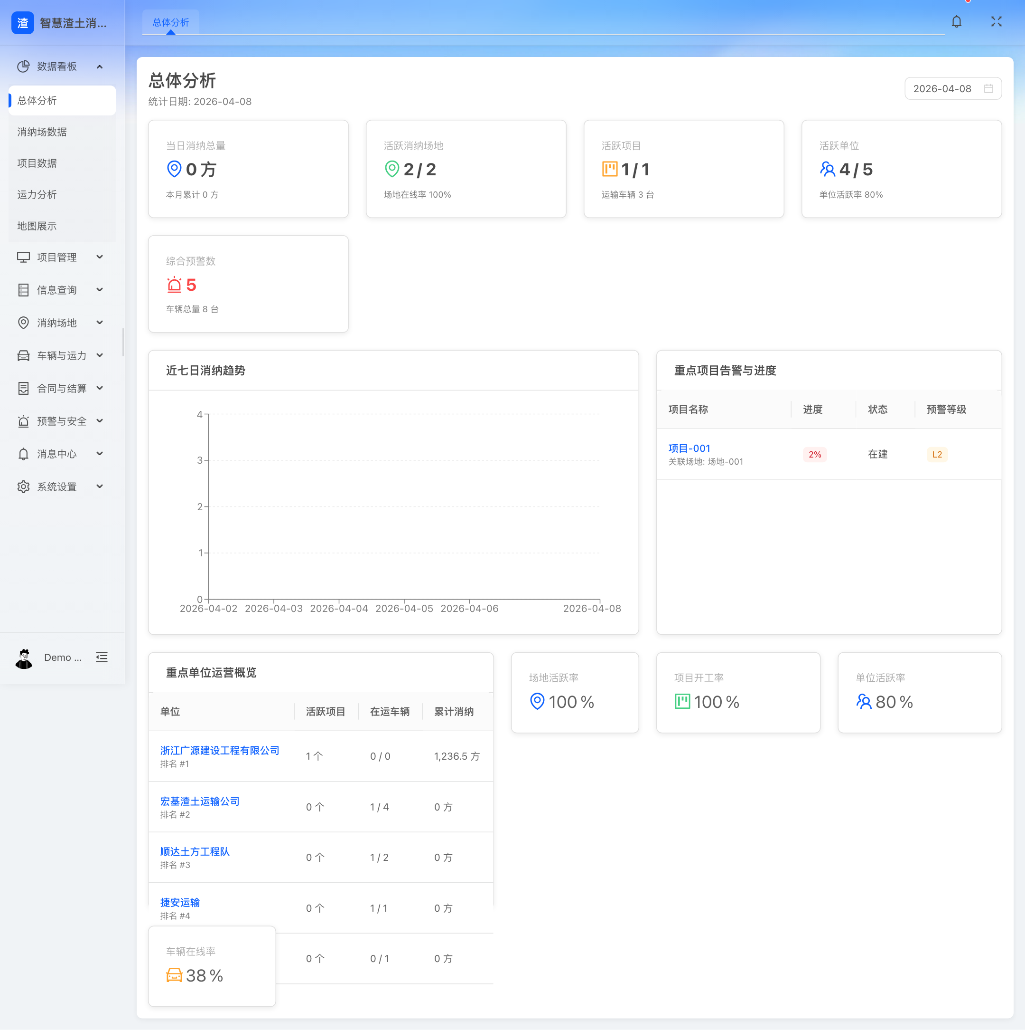

图5-2 合同结算模块页面示意
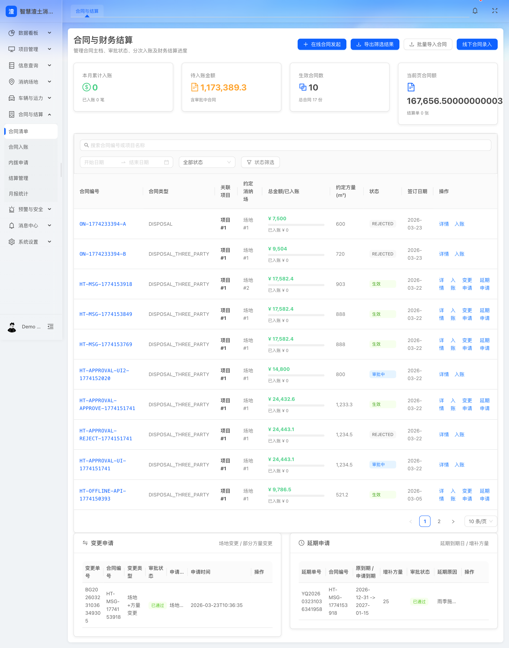

图5-3 项目管理模块页面示意
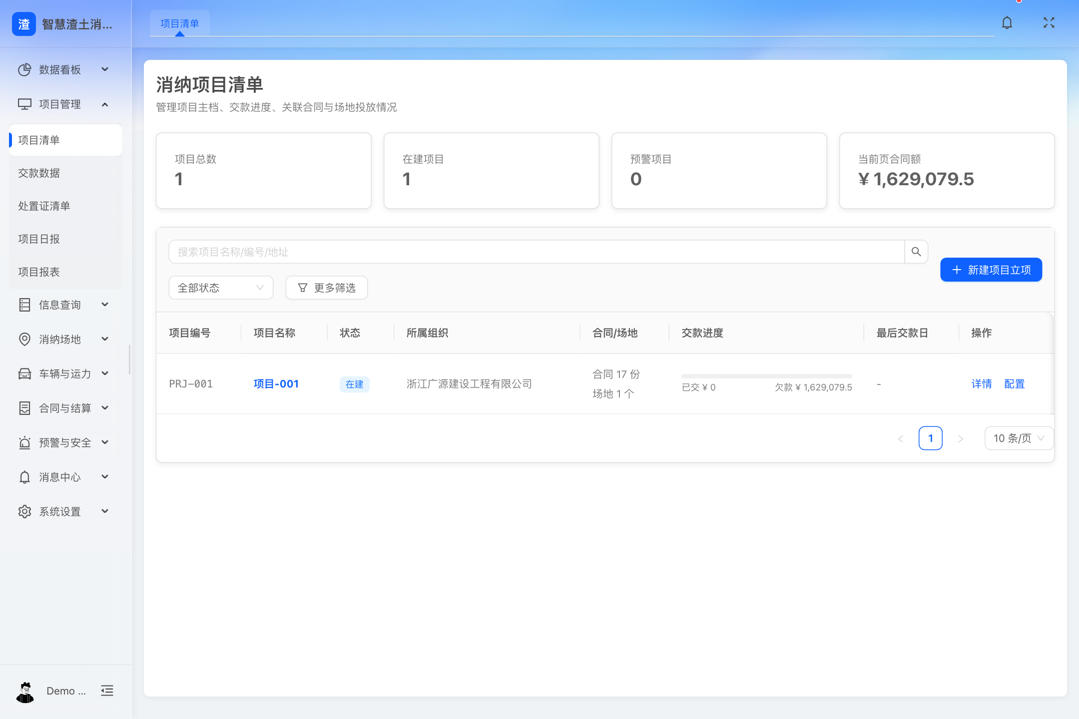

图5-4 消纳场地模块页面示意
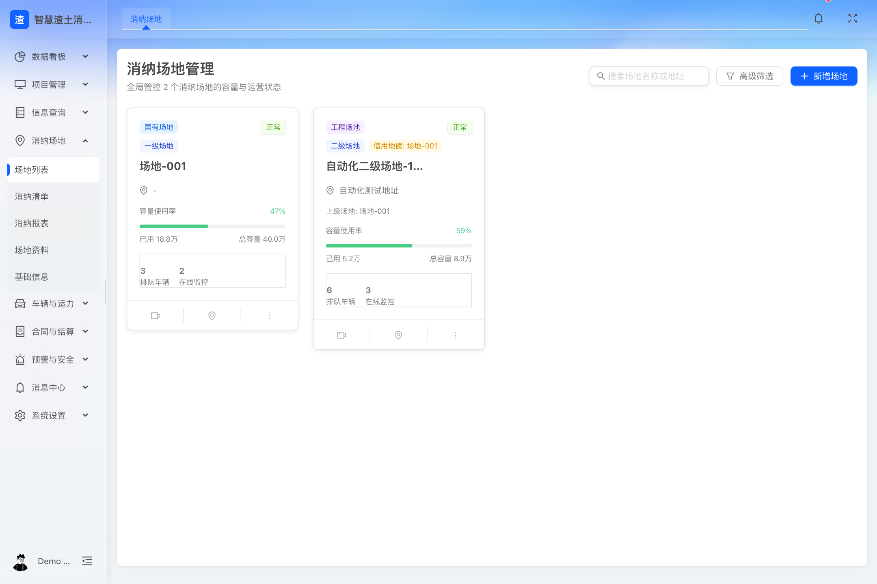

图5-5 车辆管理模块页面示意
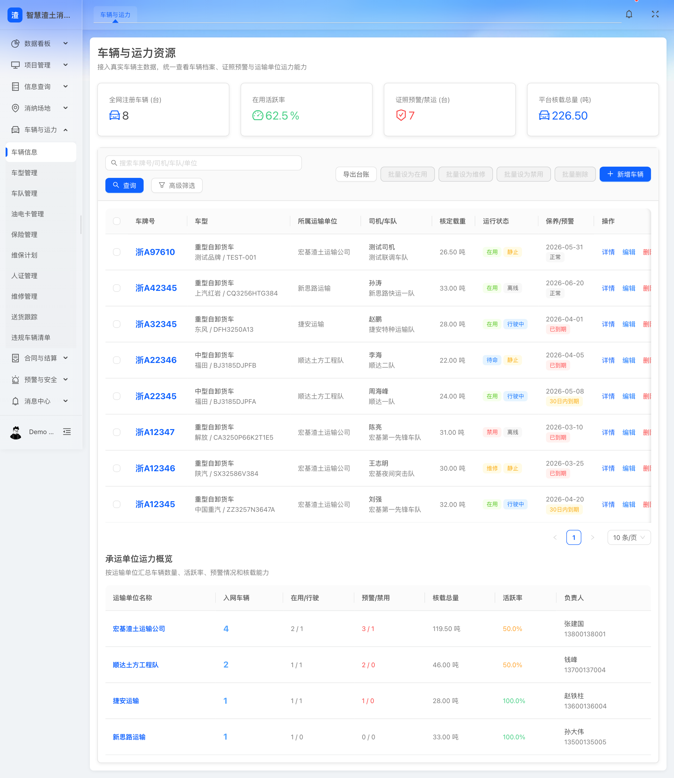

图5-6 预警监控模块页面示意
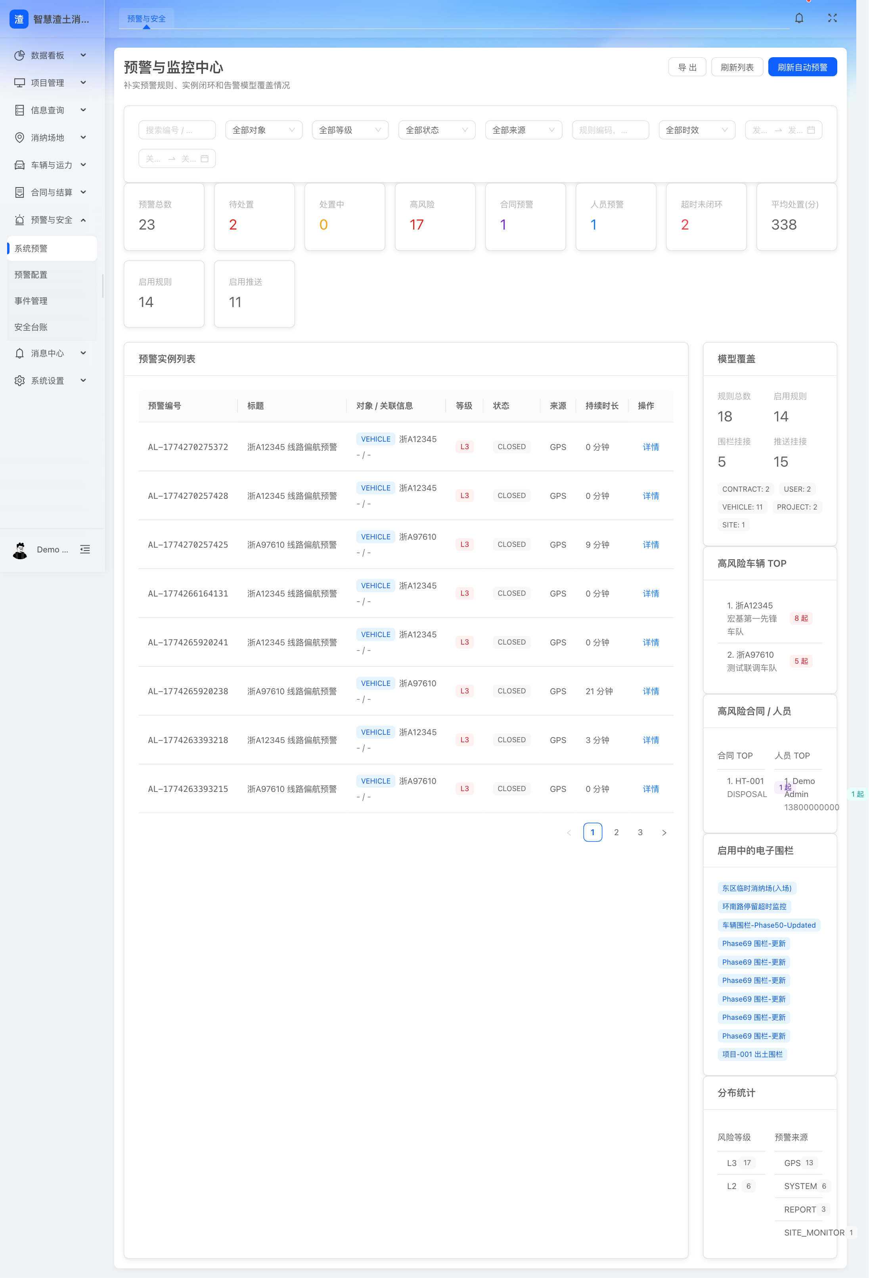

图5-7 平台对接配置页面示意
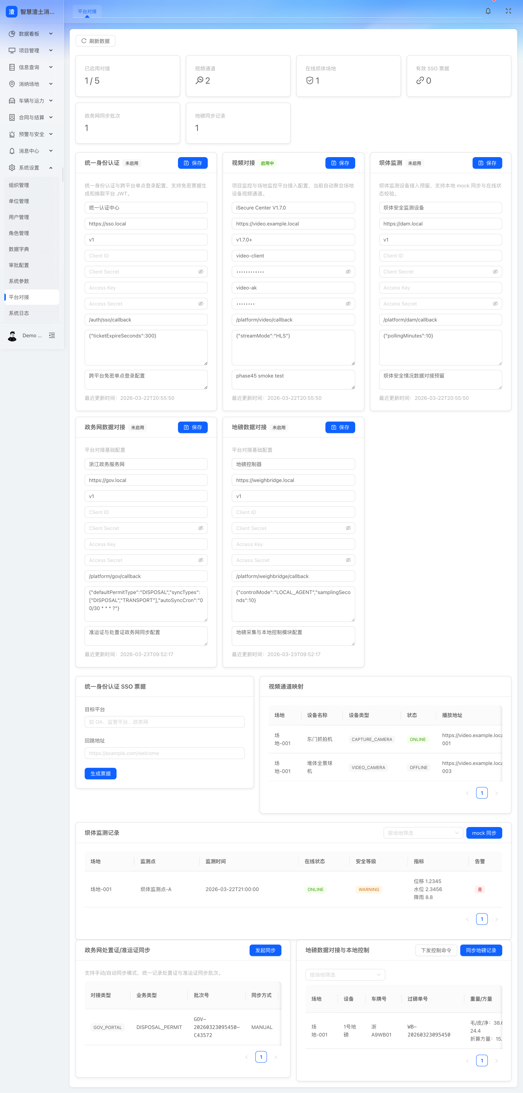
图示说明：以上页面截图来源于现阶段平台后台真实页面，主要用于说明投标人已具备与甲方需求高度贴合的业务承载基础和界面落地能力。

5.5 本章结论
综合以上分析，投标人认为甲方本次平台建设的重点不只是完成若干功能点开发，而是围绕渣土消纳行业“数据归集、业务联动、过程监管、异常预警、结算分析、移动协同、对外对接、安全运营”的完整链条，建设一套面向监管部门、运营单位、运输单位和场地方协同使用的一体化平台。平台建设应坚持业务主线清晰、角色边界明确、数据标准统一、过程留痕可追、移动作业可落地、外部对接可扩展、安全运维可持续，方可真正支撑甲方实现行业治理数字化转型目标。
本章投标响应结论：投标人对渣土消纳行业、监管逻辑、核心业务和平台建设目标具备系统性理解，能够为甲方提供兼顾监管、运营、协同和数据治理的一体化建设方案。

